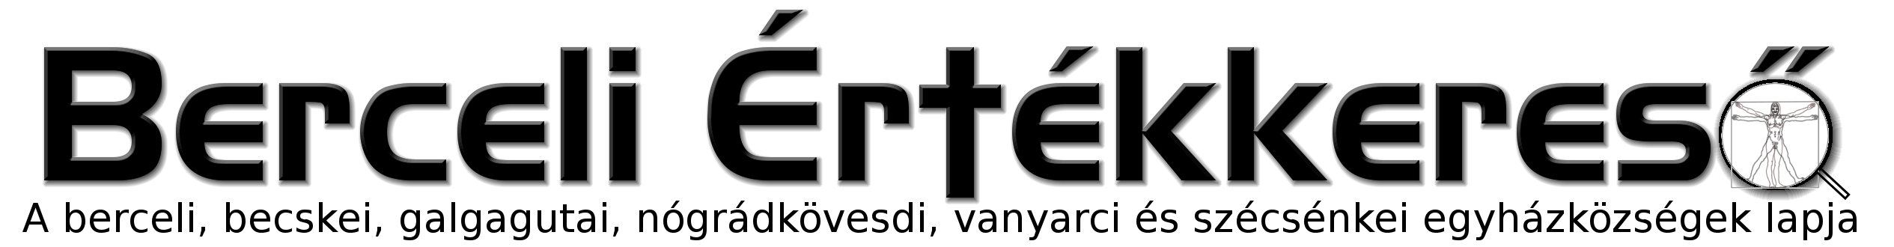
III. évf. 2. szám Évközi 2. vasárnap 2016. január 17.
Az üldözött közel-keleti keresztények megsegítésére a Magyar Katolikus Püspöki Konferencia országos gyűjtést hirdet 2016. január 24-re minden katolikus templomban

Kedves Testvérek!
Az elmúlt évben minden korábbinál nagyobb számban érkeztek migránsok Európába. Érkezésükkel a mi életünknek is részévé lettek azok a tragikus emberi sorsok és helyzetek, amelyek a világ számos pontján, különösen a Közel-Keleten kialakult konfliktusok és háborúk következtében jöttek létre.
Püspöki Konferenciánk a hívek nagylelkű adományainak – az úgynevezett Szentföldi gyűjtésnek – köszönhetően már korábban is évente juttatott el segélyt a nehéz körülmények között élő szentföldi keresztényeknek, akik hálás szívvel fogadták a segítséget. Ezen túlmenően a Püspöki Konferencia 2015 novemberében harmincmillió forint gyorssegélyt küldött a menekülttáborokban élő keresztényeknek téli szükségleteik támogatására.
A szülőföldjükön maradt családoknak jelen körülmények között további hatékony segítségre van szüksége. Meg kell szervezni az otthonaikból elűzött, de a régióban menekültként élő keresztény családok gyermekeinek taníttatását, és előteremteni annak anyagi fedezetét. Egyetlen gyermek éves tanítási költségei körülbelül 300.000 forintot tesznek ki. E nemes, a jövőbe mutató célhoz kérjük a hívek nagylelkű támogatását, és ezért 2016. január 24-re minden templomban országos gyűjtést hirdetünk. Az anyagi támogatás nem csupán a költségek fedezését jelenti az elüldözött családok és gyermekeik számára, hanem a keresztény közösség testvéri szolidaritásának kifejeződése. Alapja annak a reménynek, hogy Isten a legnehezebb helyzetben élők számára is előkészíti a jövőt és a békét. A hívek pedig az irgalmasság cselekedeteinek gyakorlásával mennyei Atyánk irgalmas szeretetéről tesznek tanúságot.
a Magyar Katolikus Püspöki Konferencia
Budapest, 2016. január
Felolvasandó 2016. január 17-én minden szentmisében!
HIRDETÉSEK
Ma van az Elvándorlók és Menekültek világnapja.

Ma (Galgagután jövő héten) kezdődik az Ökumenikus Imanyolcad és tart a következő vasárnapig. Részletek, és az Imafüzet letölthető honlapunkon:
http://bercel.vaciegyhazmegye.hu/2016/01/okumenikus-imahet-2016/
2016.01.18.H 17:00 Szentmise a Galgagutai Templomban
18:00 Ökumenikus Istentisztelet Vanyarci Evangélikus Gy.T.
2016.01.19.K 15:00 Szentmise a Nógrádkövesdi Templomban
18:00 Ökumenikus Istentisztelet Vanyarci Evangélikus Gy.T.
2016.01.20.Sz 17:30 Szentségimádás a Berceli Templomban
18:00 Ökumenikus Istentisztelet Vanyarci Evangélikus Gy.T.
2016.01.21.Cs 17:30 Szentségimádás a Berceli Templomban
18:00 Ökumenikus Istentisztelet Vanyarci Evangélikus Gy.T.
2016.01.22.P 18:00 Ökumenikus Istentisztelet Vanyarci Evangélikus Gy.T.
2016.01.23.Sz 10:00 Ifjúsági Hittan a Berceli Plébánián
17:00 Szentmise a Berceli Templomban
18:00 Ökumenikus Istentisztelet Vanyarci Evangélikus Gy.T.
2016.01.24.V 8:30 Szentmise a Berceli Templomban, Elsőáld. Érzékszervek megjelölése

10:30 Szentmise a Galgagutai Templomban
10:30 Igeliturgia a Becskei Templomban
12:00 Igeliturgia a Szécsénkei Templomban
12:00 Szentmise a Nógrádkövesdi Templomban
14:00 Igeliturgia a Vanyarci Templomban
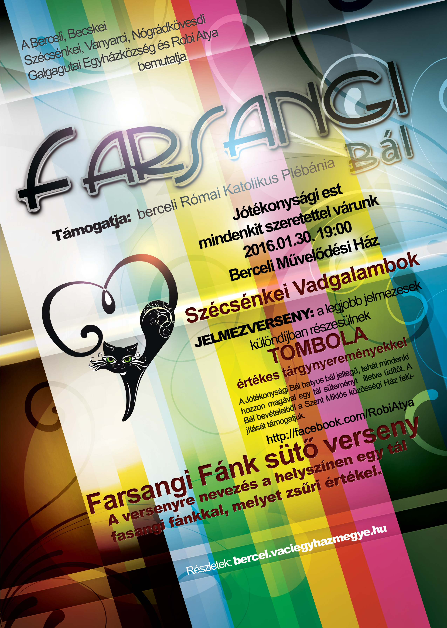
2016.01.30 Szombat 19:00 Egyházközségi Jótékonysági Farsangi Bál, melyre mindenkit szeretettel várunk, kicsiket, nagyokat, időseket, fiatalokat egyaránt, főként a Berceli és Becskei Plébánia, Galgaguta, Nógrádkövesd, Vanyarc és Szécsénke filiáiból. 18:00-tól gyülekező, 19:00 Palotásiak nyitótánca, majd műsorok, jelmezverseny. A rendezvény Batyus bál jellegű egy tál süteményt, vagy üdítőt mindenki hozzon magával. Szeretettel várjuk a Tombolába a kedves testvérek felajánlásait. Az összegyűlt adományokból a Szent Miklós Közösségi Ház felújítását támogatják. Zene: Szécsénkei Vadgalambok. Büfében a Rózsakert Fogadó választékából vásárolhatnak. Farsangi Fánk sütő versenyre az otthon sütött fánkokkal nevezni a helyszínen lehet, egy tányér fánkkal, melyet azután zsűri értékel.
Hivatali ügyintézés: Római Katolikus Plébánia 2687 Bercel, Béke u. 20. H-CS:9-16 P:9-14
tel: (30) 455 3287 web: http://bercel.vaciegyhazmegye.hu e-mail: bercel@vacem.hu
Bankszámlaszám: 10700323-68589824-51100005

